5. პროდუქტის მიმოხილვა

5.1 მომხმარებელი და პრობლემა
ჩვენი მომხმარებელია გაყიდვების მენეჯერი, რომელსაც ჰყავს ათობით პოტენციური კლიენტი სხვადასხვა ეტაპზე: ზოგს ჯერ არ დაუკავშირდა, ზოგთან მოლაპარაკებაშია, ზოგთან გარიგება დაიდო ან ჩაიშალა. Excel-ში ამის თვალყურის დევნება ქაოსია. 10X CRM აძლევს მას: კლიენტების ერთიან ბაზას, გარიგებების სტატუსების მართვის საშუალებას, შენიშვნებს კომენტარების სახით, შეხსენებებს შეტყობინებებებად და შემაჯამებელ დეშბორდს.

5.2 გვერდების რუკა (Site Map)
პროდუქტი შედგება 5 გვერდისგან. თითო გვერდი ცალკე HTML ფაილია:
გვერდი | ფაილი | წვდომა | დონე
P1 — Sign Up | signup.html | საჯარო | CORE
P2 — Login | index.html | საჯარო | CORE
P3 — Dashboard | dashboard.html | დაცული | FULL
P4 — Clients | clients.html | დაცული | CORE + FULL
P5 — Profile | profile.html | დაცული | FULL

რატომ არის Login = index.html? საიტის გახსნისას პირველი, რასაც არაავტორიზებული მომხმარებელი ხედავს, ლოგინია - ეს სტანდარტული პრაქტიკაა. ავტორიზებულ მომხმარებელს index.html ავტომატურად გადაამისამართებს დეშბორდზე (იხ. P0). ბექენდი საჭირო არაა. მხოლოდ ფრონტითაც მიიღებთ ამ შედეგს ან დამატებითი ძალისხმევის კრიტერიუმი რომ ჩაითვალოთ გამოიყენეთ AI - სწორად.
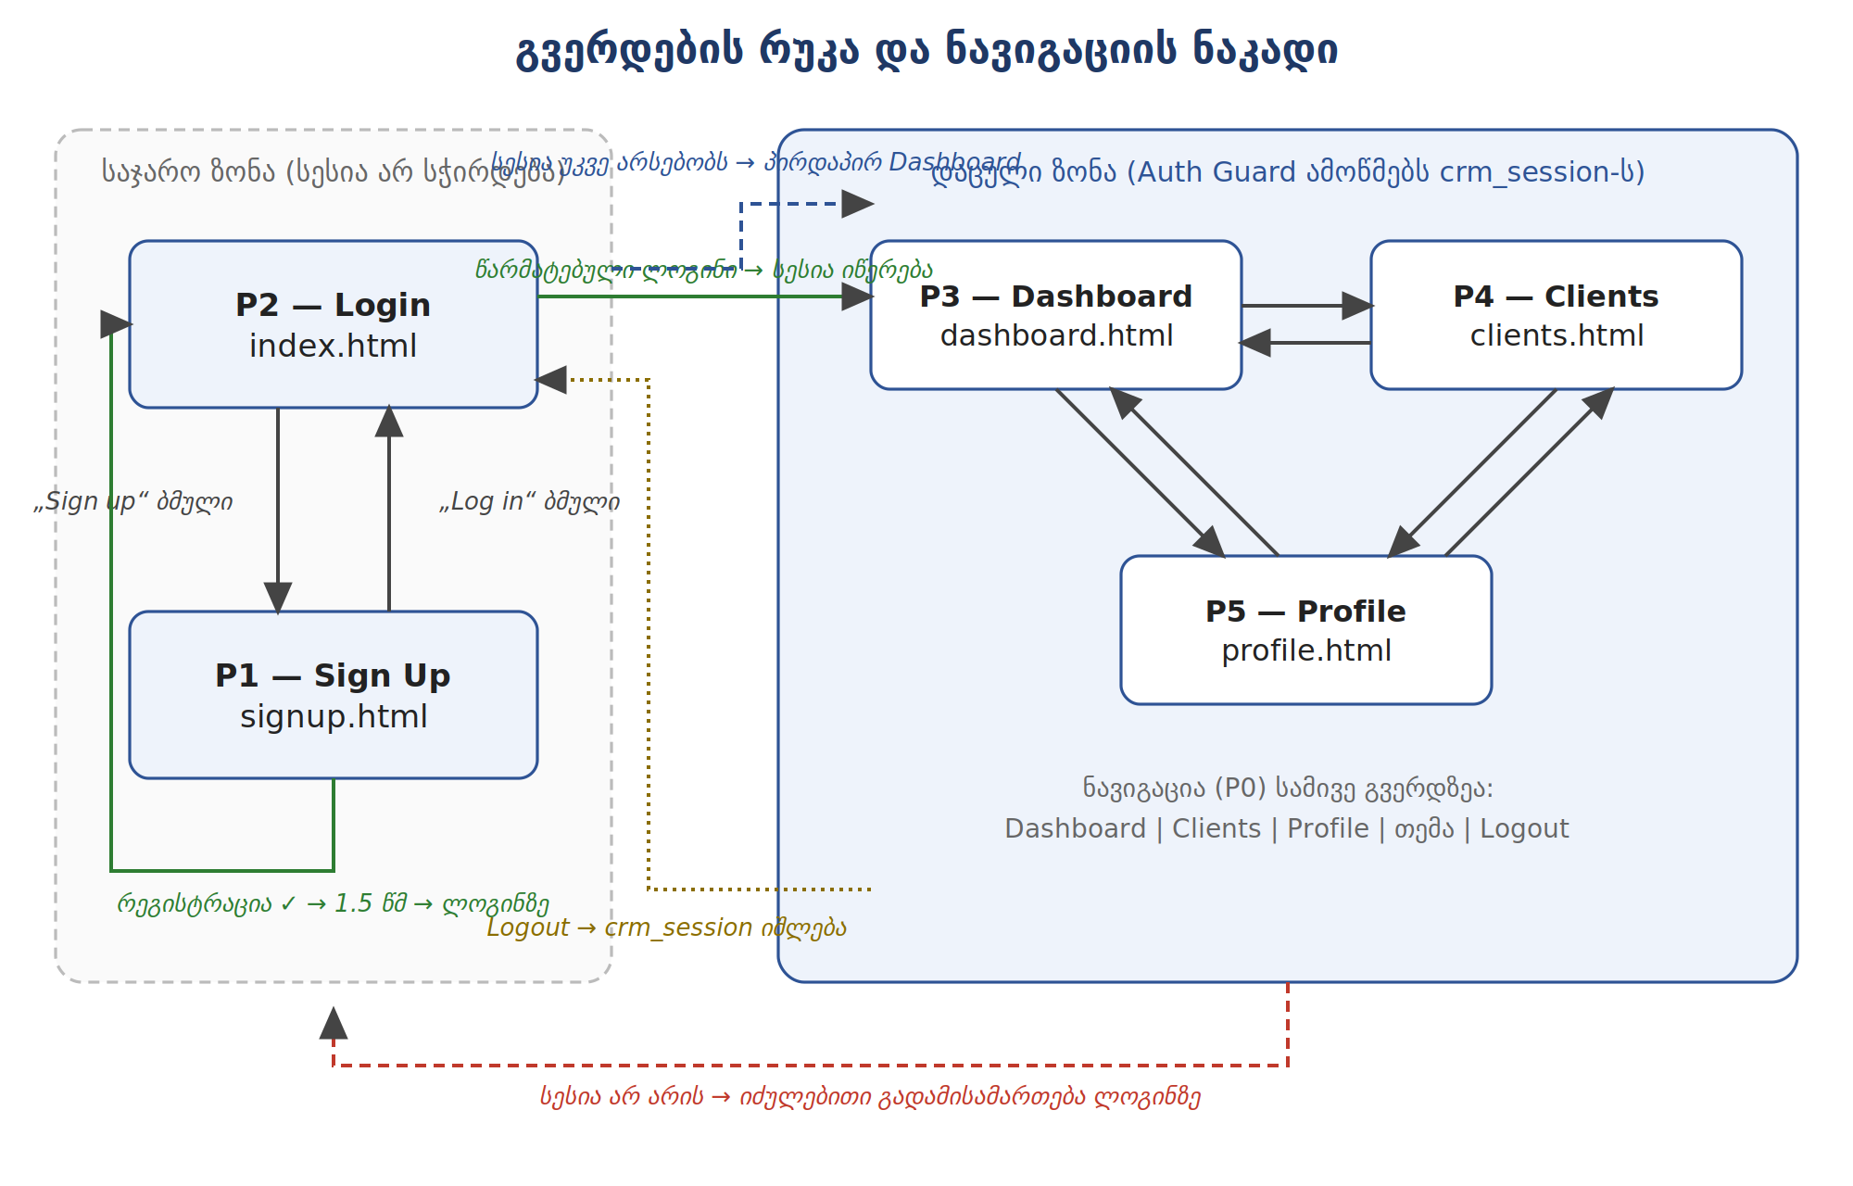
დიაგრამა 1. გვერდების რუკა: მწვანე — წარმატებული ავტორიზაციის გზა; წითელი წყვეტილი — Auth Guard-ის იძულებითი გადამისამართება; ყავისფერი — Logout.

5.3 ძირითადი ფლოუ (Happy Path)
- 1. ახალი მომხმარებელი ხსნის საიტს -> ხედავს Log In გვერდს -> გადადის Sign Up-ზე -> რეგისტრირდება.
- 2. ლოგინდება -> ხვდება Dashboard-ზე -> ხედავს სტატისტიკას და ბოლო კლიენტებს.
- 3. მომხმარებელი გადადის Clients გვერდზე -> ბაზა ივსება API-დან -> ეძებს, ფილტრავს, ამატებს ახალ კლიენტს, ცვლის სტატუსებს, წერს შენიშვნებს.
- 4. მომხმარებელი Profile გვერდზე ასწორებს საკუთარ მონაცემებს, იცვლის პაროლს, ფერის თემას.
- 5. გამოდის (Logout) -> ისევ ლოგინდება -> ყველა მონაცემი ადგილზეა.

5.4 მონაცემთა მოდელები და localStorage რეესტრი
ყველა მონაცემი ინახება ბრაუზერის localStorage-ში, ზუსტად ამ გასაღებებით (key). გასაღებების სახელები სავალდებულოა -> ასე შემფასებელი მარტივად გადაამოწმებს:
Key | რა ინახება | როდის იწერება
crm_users | რეგისტრირებული მომხმარებლების მასივი (User ობიექტები) | რეგისტრაციისას; პროფილის/პაროლის ცვლილებისას
crm_session | მიმდინარე სესიის ობიექტი - ვინ არის შესული | ლოგინისას იწერება; ლოგაუთისას იშლება
crm_clients | კლიენტების მასივი (Client ობიექტები) - აპლიკაციის მთავარი state | პირველი API ჩატვირთვისას და ყოველი ცვლილებისას
crm_theme | "dark" ან "light" | თემის გადართვისას

User ობიექტი (crm_users მასივის ელემენტი)
{
id: 1720180200000, // Date.now() რეგისტრაციისას
fullName: "Nino Beridze",
email: "nino@example.com", // ინახება lowercase-ად
password: "pass1234", // იხ. უსაფრთხოების შენიშვნა ქვემოთ
company: "10X Sales", // შეიძლება იყოს ""
createdAt: "2026-07-05T10:30:00.000Z"
}
Session ობიექტი (crm_session)
{ userId: 1720180200000, email: "nino@example.com", loginAt: "2026-07-05T10:31:00.000Z" }
Client ობიექტი (crm_clients მასივის ელემენტი)
{
id: 1,
name: "Emily Johnson", // API: firstName + " " + lastName
email: "emily.johnson@x.dummyjson.com",
phone: "+81 965-431-3024",
company: "Dooley, Kozey and Cronin", // API: company.name
image: "https://dummyjson.com/icon/emilys/128",
status: "Lead", // "Lead" | "Contacted" | "Won" | "Lost"
dealValue: 5000, // რიცხვი, > 0
notes: [ { text: "Called, interested", date: "05/07/2026, 14:22" } ],
createdAt: "2026-07-05T10:30:00.000Z"
}
ოქროს ციკლი - დაიმახსოვრე ეს ერთი სურათი
ქვემოთ მოცემული ციკლი მთელი აპლიკაციის გულია. ყველა ღილაკი, რომელსაც ამ დოკუმენტში შეხვდები, ბოლოს ზუსტად ამ ჯაჭვს გადის: state იცვლება -> ინახება -> ეკრანი თავიდან იხატება. თუ ეს გესმის - მთელი პროექტი გესმის.
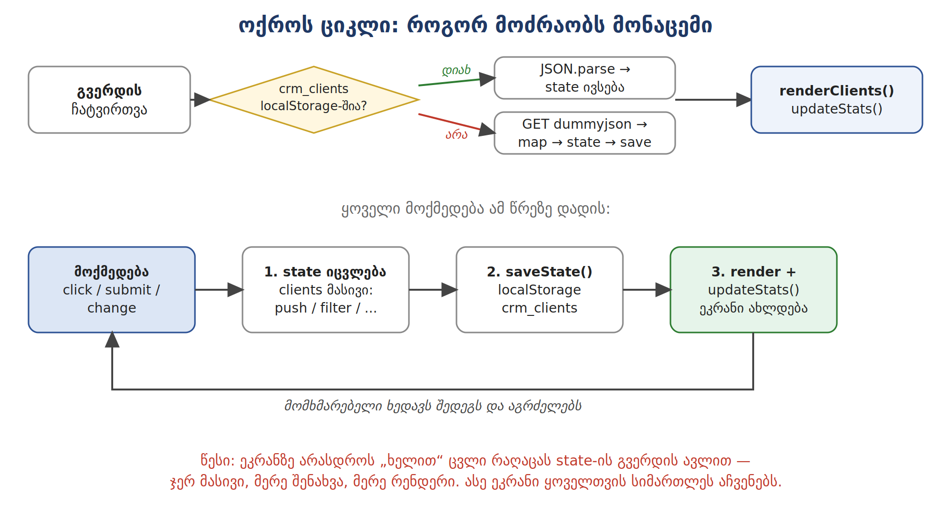
უსაფრთხოების შენიშვნა (წაიკითხე აუცილებლად): რეალურ პროდუქტში პაროლის ღია ტექსტად შენახვა localStorage-ში კატეგორიულად დაუშვებელია - პაროლები ინახება სერვერზე, დაჰეშილი. ჩვენ ამას ვაკეთებთ მხოლოდ იმიტომ, რომ ეს სასწავლო პროექტია backend-ის გარეშე. გამოცდაზე ეს კითხვა შეიძლება დაგისვან: „რატომ არის ეს მიდგომა რეალურ პროდუქტში მიუღებელი?“ - მოემზადე პასუხისთვის.

5.5 მონაცემების წყარო - DummyJSON API
კლიენტების საწყისი ბაზა იტვირთება DummyJSON-დან (dummyjson.com) - უფასო სატესტო API, რეგისტრაციისა და API key-ის გარეშე:
- GET https://dummyjson.com/users?limit=30 - 30 რეალისტური მომხმარებელი.
- POST https://dummyjson.com/users/add - ახალი ჩანაწერის დამატება.
- DELETE https://dummyjson.com/users/{id} - ჩანაწერის წაშლა.
მნიშვნელოვანი ინფო: DummyJSON ჩაწერის ოპერაციებს (POST/DELETE) იმიტირებულად ამუშავებს - რექვესთს იღებს და კორექტულ პასუხს აბრუნებს, მაგრამ ბაზაში არ ინახავს. ეს ჩვენთვის იდეალურია: შენ სწავლობ სერვერთან სრულ კომუნიკაციას, რეალურად დამახსოვრებას კი localStorage აკეთებ. API-ს პასუხში კლიენტების მასივი დევს data.users ველში, კომპანიის სახელი - user.company.name-ში.

5.6 ტექნიკური შეზღუდვები
- მხოლოდ Vanilla JavaScript - ფრეიმვორკები (React, Vue) და ბიბლიოთეკები (jQuery) აკრძალულია. CSS ან SCSS — შენი არჩევანია.
- რეკომენდებული ფაილური სტრუქტურა: index.html, signup.html, dashboard.html, clients.html, profile.html + css/ + js/ (მაგ: auth.js, guard.js, data.js, clients.js, dashboard.js, profile.js). საერთო ლოგიკა (storage, auth guard) ერთ ადგილას წერე და ყველა გვერდზე მიაერთე - ხუთჯერ კოპირებას ნუ გააკეთებ.
- UI ტექსტების ენა: ინტერფეისი ინგლისურად (ბიზნეს-პროდუქტის სტანდარტი). ამ დოკუმენტში მოცემული შეცდომის ტექსტები ზუსტად ასე გამოიყენე - ეს შემოწმებას ამარტივებს.
- Deployment სავალდებულოა: Vercel ან Netlify; ლაივ ბმული README-ში.

6. გვერდების დეტალური სპეციფიკაციები

P0 - გლობალური წესები (ყველა გვერდზე) [CORE]

P0.1 - Auth Guard (წვდომის კონტროლი)
- დაცული გვერდები (dashboard, clients, profile): ჩატვირთვისთანავე მოწმდება crm_session-ის არსებობა localStorage-ში. თუ სესია არ არის -> მყისიერი გადამისამართება: window.location.href = 'index.html'.
- საჯარო გვერდები (login, signup): თუ სესია უკვე არსებობს -> გადამისამართება dashboard.html-ზე (ავტორიზებულ მომხმარებელს ლოგინის გვერდი აღარ სჭირდება).
- ეს ლოგიკა ერთ ფუნქციაშია (მაგ: guard.js) და ყველა გვერდი მას იძახებს - არა 5 კოპირებული ვერსიით.

P0.2 - ნავიგაცია (დაცულ გვერდებზე)
- სამივე დაცულ გვერდს აქვს ერთნაირი ნავიგაცია (sidebar ან header): ლოგო „10X CRM“, ბმულები Dashboard / Clients / Profile, თემის გადამრთველი, Logout ღილაკი.
- მიმდინარე გვერდის ბმული ვიზუალურად გამოკვეთილია (active კლასი).
- Logout: შლის crm_session-ს (removeItem) და გადამისამართებს index.html-ზე. კლიენტების მონაცემები და მომხმარებლები არ იშლება - ლოგაუთი მხოლოდ სესიას ხურავს.

P0.3 - თემა
- Dark/Light გადამრთველი ცვლის თემას (მაგ: body-ზე კლასით + CSS ცვლადებით), არჩევანი იწერება crm_theme-ში და აღიძვრება ყველა გვერდის ჩატვირთვისას. Default: dark - მაგალითად, შეგიძლია თეთრი დატოვო დეფოლტი.

P0.4 - შეტყობინებების სტანდარტი
- ველის შეცდომა: წითელი ტექსტი უშუალოდ პრობლემური ველის ქვეშ + ველზე წითელი ჩარჩო/კლასი (.input-error). ჩნდება submit-ზე; ქრება, როცა მომდევნო submit-ზე ველი ვალიდურია (input-ზე ცოცხლად გასუფთავება - ბონუსია და თუ ველში ჩაწერისას ეგრევე ამოვარდება ვალიდაცია უკეთესი იქნება.).
- გლობალური შეტყობინება (toast/ბანერი/snack message):
  - წარმატება - მწვანე,
  - შეცდომა - წითელი;
  - ქრება ავტომატურად 3 წამში (setTimeout) ან X ღილაკით.
- browser alert()-ის გამოყენება შეტყობინებებისთვის აკრძალულია (გამონაკლისი: confirm() წაშლის დადასტურებაზე დასაშვებია).
ნავიგაციის ელემენტების რეესტრი (სამივე დაცულ გვერდზე)
ელემენტი | რას ემსახურება | რა ხდება დაჭერისას / გამოყენებისას
ლოგო „10X CRM“ | ბრენდი + მთავარზე დაბრუნება | click - გადასვლა dashboard.html-ზე
ბმული Dashboard | ნავიგაცია | click -> dashboard.html; მიმდინარე გვერდზე active კლასი აქვს
ბმული Clients | ნავიგაცია | click -> clients.html
ბმული Profile | ნავიგაცია | click -> profile.html
თემის ღილაკი | Dark/Light გადართვა | click -> body-ზე კლასი იცვლება -> crm_theme იწერება -> შემდეგ ჩატვირთვაზეც ეს თემაა
Logout | სესიის დახურვა | click -> crm_session იშლება (removeItem) -> გადამისამართება index.html-ზე. crm_users და crm_clients არ იშლება

Measurable Outcome
✔ ლოგინის გარეშე dashboard.html-ის პირდაპირ გახსნა ყოველთვის აბრუნებს ლოგინზე
✔ ლოგინის შემდეგ index.html-ის გახსნა აბრუნებს დეშბორდზე
✔ თემა და ნავიგაცია იდენტურად მუშაობს სამივე დაცულ გვერდზე

P1 — Sign Up გვერდი (signup.html) [CORE]
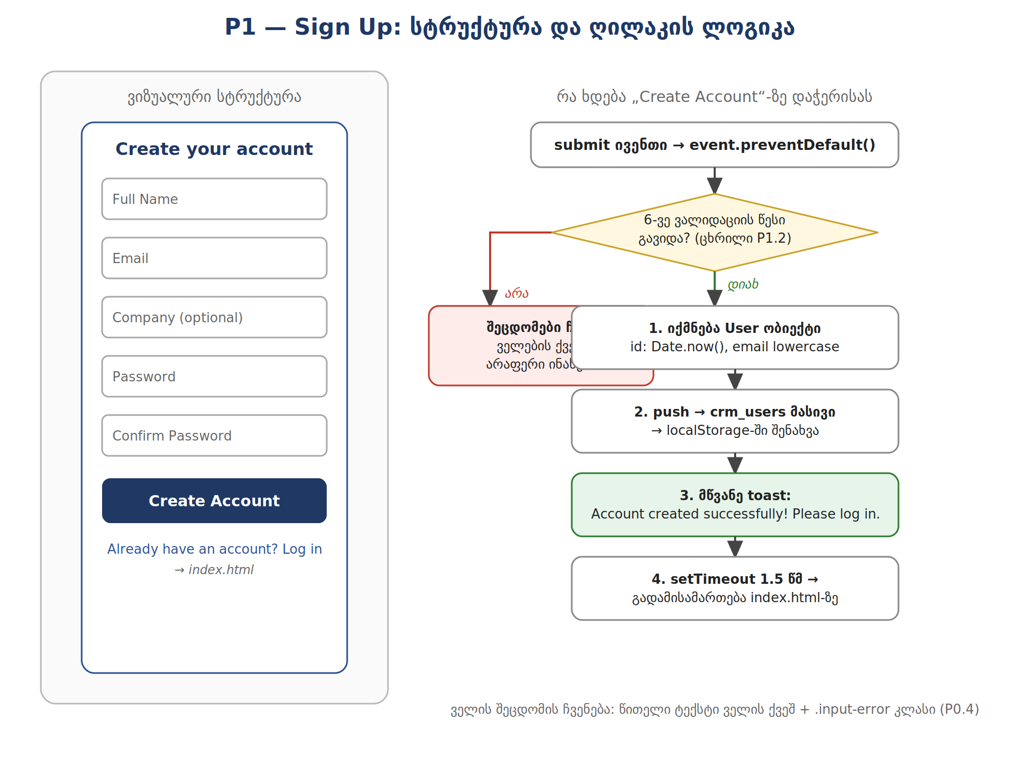
დიაგრამა 3. Sign Up: მარცხნივ - გვერდის ზუსტი სტრუქტურა; მარჯვნივ - „Create Account“ ღილაკის სრული ლოგიკა ნაბიჯ-ნაბიჯ.

ელემენტების რეესტრი
ელემენტი | რას ემსახურება | რა ხდება დაჭერისას / გამოყენებისას
ველები (5) | მომხმარებლის მონაცემების შეყვანა | ივსება ხელით; მოწმდება submit-ზე P1.2 ცხრილის წესებით
ღილაკი „Create Account“ | რეგისტრაციის დასრულება | submit -> preventDefault -> ვალიდაცია -> წარმატებისას: User ობიექტი -> crm_users -> toast -> 1.5 წმ -> index.html
ბმული „Log in“ | არსებული ანგარიშით შესვლა | click -> გადასვლა index.html-ზე (არაფერი ინახება)

P1.1 - განლაგება და ელემენტები
- ცენტრირებული ბარათი (max-width ~420px): სათაური „Create your account“, ფორმა, და ბმული „Already have an account? Log in“ -> index.html.
- ფორმის ველები (ზუსტად ეს 5, ამ თანმიმდევრობით):
  - Full Name (text),
  - Email (text),
  - Company (text, optional - placeholder: „Company (optional)“),
  - Password (password),
  - Confirm Password (password).
  - ღილაკი: „Create Account“.

P1.2 - ვალიდაცია (submit ივენთზე, preventDefault-ით)
ველი | ვალიდაციის წესი | შეცდომის ტექსტი (ზუსტი)
Full Name | სავალდებულო; trim()-ის შემდეგ მინიმუმ 3 სიმბოლო | Full name must be at least 3 characters
Email | სავალდებულო; შეიცავს @-ს და @-ის შემდეგ წერტილს; მოწმდება lowercase-ად | Please enter a valid email address
Email (დუბლი) | crm_users-ში ასეთი email არ არსებობს (შედარება lowercase-ად, some()-ით) | An account with this email already exists
Company | არასავალდებულო - ვალიდაცია არ სჭირდება | —
Password | მინიმუმ 8 სიმბოლო; შეიცავს მინიმუმ 1 ასოს და 1 ციფრს | Password must be at least 8 characters and contain a letter and a number
Confirm Password | ზუსტად ემთხვევა Password-ს | Passwords do not match

- ყველა ველი ერთდროულად მოწმდება - ერთ submit-ზე ყველა შეცდომა ერთად ჩანს (არა სათითაოდ).
- შეცდომების არსებობისას ფორმა არ იგზავნება და მონაცემი არ იწერება.
💡 მინიშნება: პაროლის შემოწმება რომ არ გაგირთულდეს:
- ასოს არსებობა - ციკლით ან /[a-zA-Z]/.test(password)-ით;
- ციფრის - /[0-9]/.test(password)-ით. ორივე გზა მისაღებია — მთავარია ახსნა შეგეძლოს.

P1.3 - წარმატებული რეგისტრაციის ქცევა (ზუსტი თანმიმდევრობა)
1. იქმნება User ობიექტი: id: Date.now(), email lowercase-ად, createdAt: new Date().toISOString().
2. ობიექტი ემატება crm_users მასივს და ინახება localStorage-ში.
3. ჩნდება მწვანე შეტყობინება: Account created successfully! Please log in.
4. 1.5 წამში (setTimeout) - გადამისამართება index.html-ზე.

Out of Scope
- Email-ის რეალური დადასტურება; „forgot password“; პაროლის სიძლიერის ინდიკატორი (ბონუსი);

Measurable Outcome
✔ 6-ვე ვალიდაციის წესი მუშაობს ზუსტი ტექსტებით
✔ რეგისტრაციის შემდეგ crm_users-ში ჩანს ახალი ობიექტი სწორი სტრუქტურით
✔ დუბლი email-ით მეორედ რეგისტრაცია შეუძლებელია

P2 - Login გვერდი (index.html) [CORE]
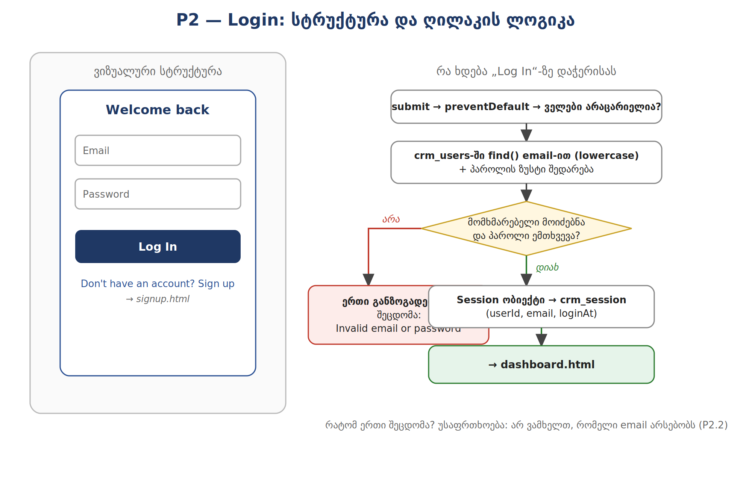
დიაგრამა 4. Login: სტრუქტურა და „Log In“ ღილაკის ლოგიკა - ორივე შედეგით (წარმატება/შეცდომა).
ელემენტების რეესტრი
ელემენტი | რას ემსახურება | რა ხდება დაჭერისას / გამოყენებისას
ველები Email, Password | ავტორიზაციის მონაცემები | მოწმდება submit-ზე P2.2 ცხრილის წესებით
ღილაკი „Log In“ | სისტემაში შესვლა | submit -> ვალიდაცია -> find() crm_users-ში -> პაროლის შედარება -> წარმატებისას crm_session იწერება -> dashboard.html;  შეცდომისას: „Invalid email or password“
ბმული „Sign up“ | ახალი ანგარიშის შექმნა | click -> გადასვლა signup.html-ზე

P2.1 - განლაგება და ელემენტები
- ცენტრირებული ბარათი: სათაური „Welcome back“, ფორმა (Email, Password), ღილაკი „Log In“, ბმული „Don't have an account? Sign up“ -> signup.html.

P2.2 - ვალიდაცია და ავტორიზაციის ლოგიკა
ველი | ვალიდაციის წესი | შეცდომის ტექსტი (ზუსტი)
Email | სავალდებულო (trim()-ის შემდეგ არაცარიელი) | Email is required
Password | სავალდებულო | Password is required
წყვილი | crm_users-ში find()-ით მოიძებნება მომხმარებელი ამ email-ით (lowercase) და მისი password ზუსტად ემთხვევა შეყვანილს | Invalid email or password

რატომ არის მესამე შეცდომა განზოგადებული? ჩვენ განგებ არ ვამბობთ „ასეთი email არ არსებობს“ ან „პაროლი არასწორია“ ცალ-ცალკე - რეალურ პროდუქტებში ეს უსაფრთხოების წესია: თავდამსხმელმა არ უნდა გაიგოს, რომელი email-ია დარეგისტრირებული. ეს გამოცდაზე კარგი სასაუბრო თემაა. მოემზადე საამისოდ.

P2.3 - წარმატებული ლოგინის ქცევა
1. იქმნება Session ობიექტი და იწერება crm_session-ში.
2. მყისიერი გადამისამართება dashboard.html-ზე.

Measurable Outcome
✔ სწორი წყვილით ლოგინი მუშაობს და სესია იწერება
✔ არასწორი წყვილი აჩვენებს ზუსტად „Invalid email or password“-ს - ფორმა არ „ტყდება“, ხელახლა ცდა შესაძლებელია
✔ გვერდის გადატვირთვის შემდეგ სესია ცოცხალია - ხელახლა ლოგინი არ სჭირდება

P3 - Dashboard გვერდი (dashboard.html) [FULL]
პირველი, რასაც მომხმარებელი ლოგინის შემდეგ ხედავს - მისი დღის სურათი ერთ ეკრანზე.
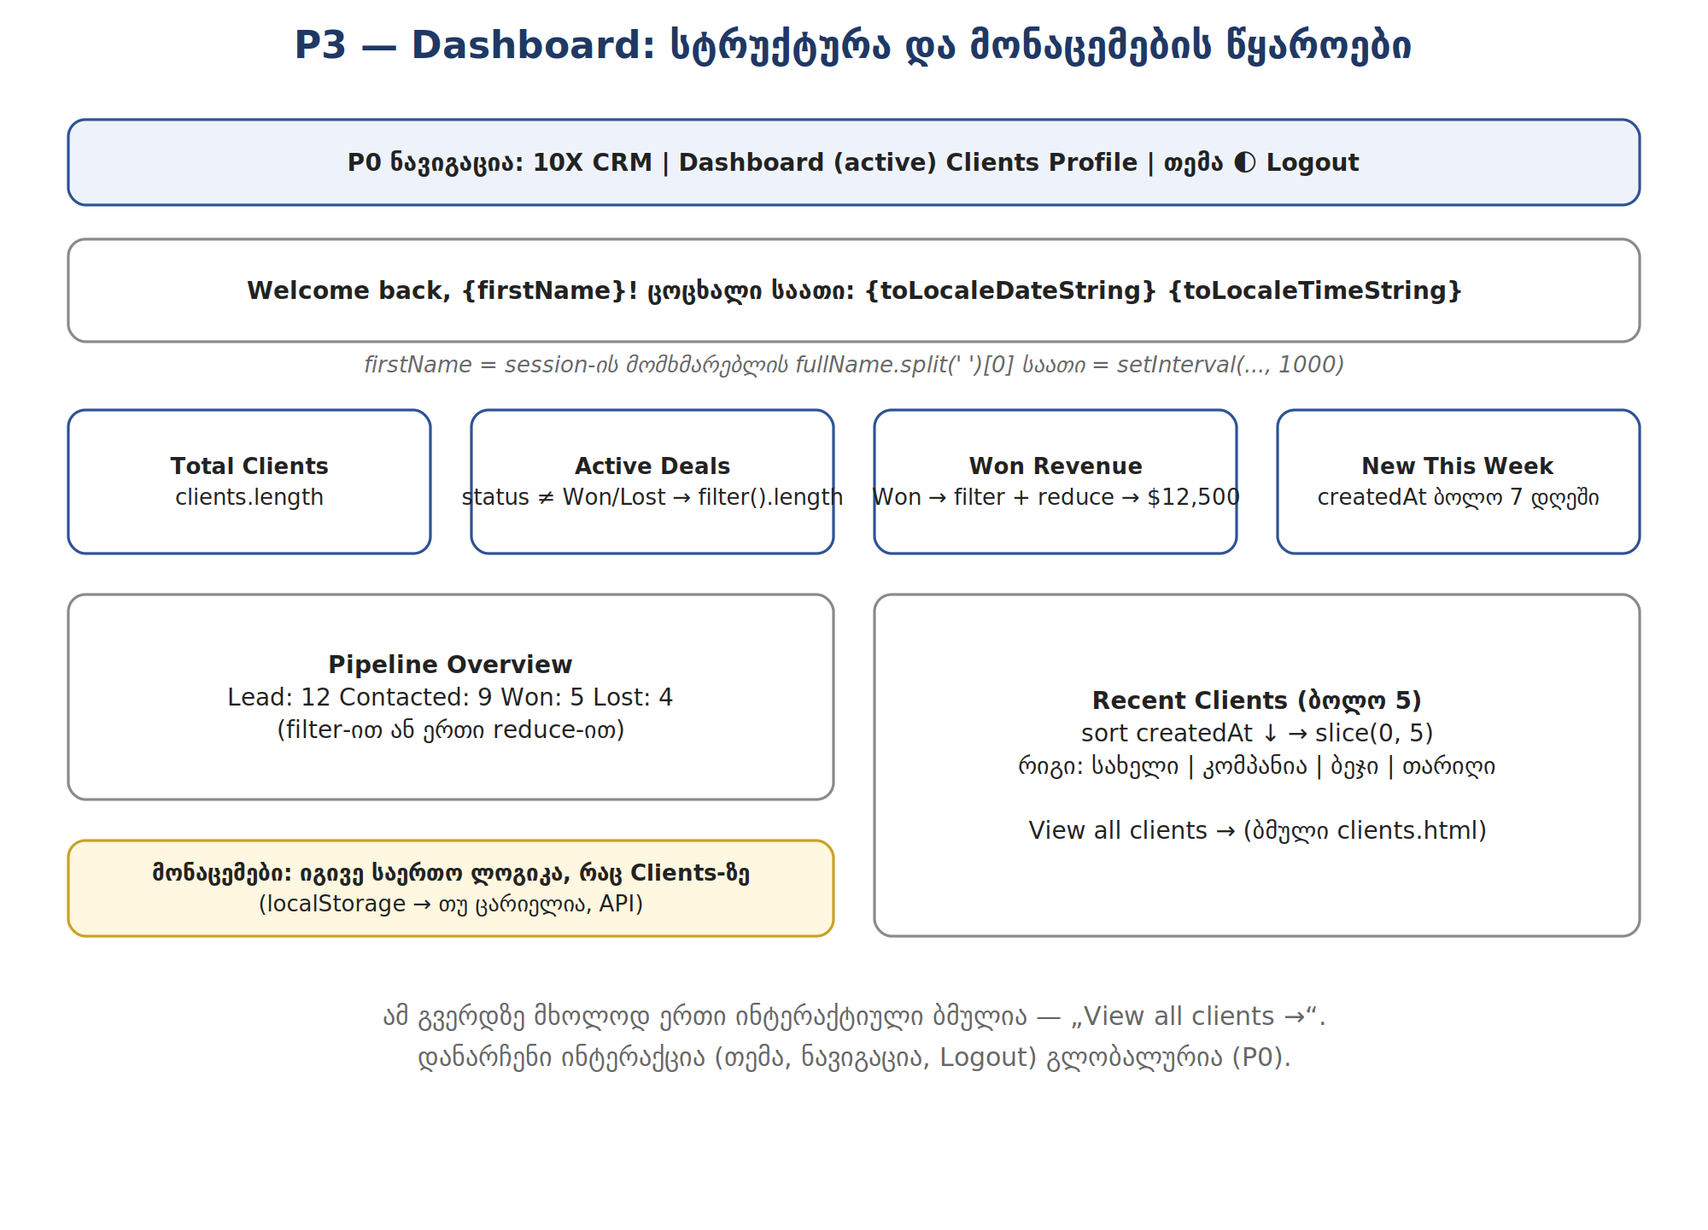
დიაგრამა 5. Dashboard: ყველა ბლოკი და თითოეულის მონაცემის წყარო/ფორმულა.
ელემენტების რეესტრი
ელემენტი | რას ემსახურება | რა ხდება დაჭერისას / გამოყენებისას
მისალმება + საათი | პერსონალიზაცია და „ცოცხალი“ გვერდის შეგრძნება | ავტომატური: სახელი სესიიდან; საათი ყოველ წამს ახლდება (setInterval)
4 სტატ-ბარათი | ბიზნესის მდგომარეობა ერთ “ჭერში” | ავტომატური: ითვლება state-დან length/filter/reduce-ით ყოველ ჩატვირთვაზე
Pipeline Overview | გარიგებების განაწილება ეტაპებზე | ავტომატური: სტატუსების დათვლა state-დან
Recent Clients სია | ბოლო აქტივობის სწრაფი ხედი | ავტომატური: createdAt-ით სორტი + slice(0,5)
ბმული „View all clients ->“ | სრულ სიაზე გადასვლა | click -> clients.html

P3.1 - მისალმების ზოლი
- ტექსტი: „Welcome back, {firstName}!“ - სახელი აღებულია სესიის მომხმარებლის fullName-დან (პირველი სიტყვა — split(' ')[0]).
- ცოცხალი საათი: მიმდინარე თარიღი და დრო, ყოველ წამს განახლებადი — setInterval(..., 1000) + new Date().toLocaleTimeString() და toLocaleDateString().

P3.2 - სტატისტიკის ბარათები (4 ცალი, ერთ რიგში)
- Total Clients - clients.length.
- Active Deals - კლიენტები, რომელთა სტატუსი არც "Won" და არც "Lost" (filter().length).
- Won Revenue - "Won" კლიენტების dealValue-ების ჯამი (filter + reduce), ფორმატით $12,500.
- New This Week - კლიენტები, რომელთა createdAt ბოლო 7 დღეშია. გამოთვლა: (Date.now() - new Date(c.createdAt)) / 86400000 <= 7.

P3.3 - Pipeline Overview
- 4 პატარა ბლოკი ან ჰორიზონტალური ზოლი: რამდენი კლიენტია თითო სტატუსზე (Lead / Contacted / Won / Lost). ითვლება filter-ით ან ერთი reduce-ით.

P3.4 - Recent Clients
- ბოლოს დამატებული 5 კლიენტი: createdAt-ით კლებადი სორტი + slice(0, 5). თითო რიგში: სახელი, კომპანია, სტატუსის ბეჯი, დამატების თარიღი (toLocaleDateString).
- სექციის ბოლოში ბმული „View all clients ->“ -> clients.html.

P3.5 - მონაცემების ლოგიკა
- დეშბორდი მონაცემებს იღებს იმავე საერთო ლოგიკით, რომლითაც Clients გვერდი: თუ crm_clients localStorage-ში არსებობს -> იქიდან; თუ არა -> API-დან ჩატვირთვა და შენახვა. (ამიტომაც არის ეს ლოგიკა საერთო ფაილში.)

Out of Scope
- გრაფიკები/ჩარტები (ბონუსი); თარიღის დიაპაზონის ფილტრი; რეალურ დროში განახლება სხვა ტაბიდან.

Measurable Outcome
✔ ოთხივე რიცხვი ზუსტია და clients გვერდზე ცვლილების შემდეგ დაბრუნებისას განახლებულია
✔ საათი ცოცხლადაა; Recent Clients ზუსტად ბოლო 5-ს აჩვენებს სწორი თანმიმდევრობით

P4 - Clients გვერდი (clients.html) [ბირთვი CORE; ფილტრები/დეტალები FULL]
პროდუქტის გული - აქ ხდება მთელი მუშაობა კლიენტებთან. ქვემოთ ჯერ სრული სტრუქტურაა ყველა ღილაკის ნომრით (1-9), შემდეგ - თითო ღილაკის ლოგიკის რუკა, ბოლოს კი დეტალური მოთხოვნები სექციებად.
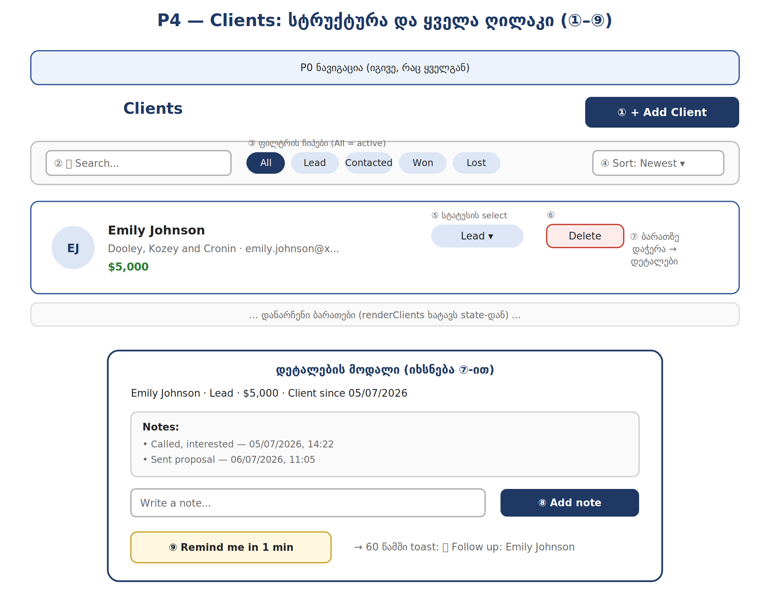
დიაგრამა 6. Clients გვერდის სრული სტრუქტურა: 9 ინტერაქტიული ელემენტი დანომრილია — თითოეულის ლოგიკა იხ. დიაგრამა 7-სა და რეესტრში.

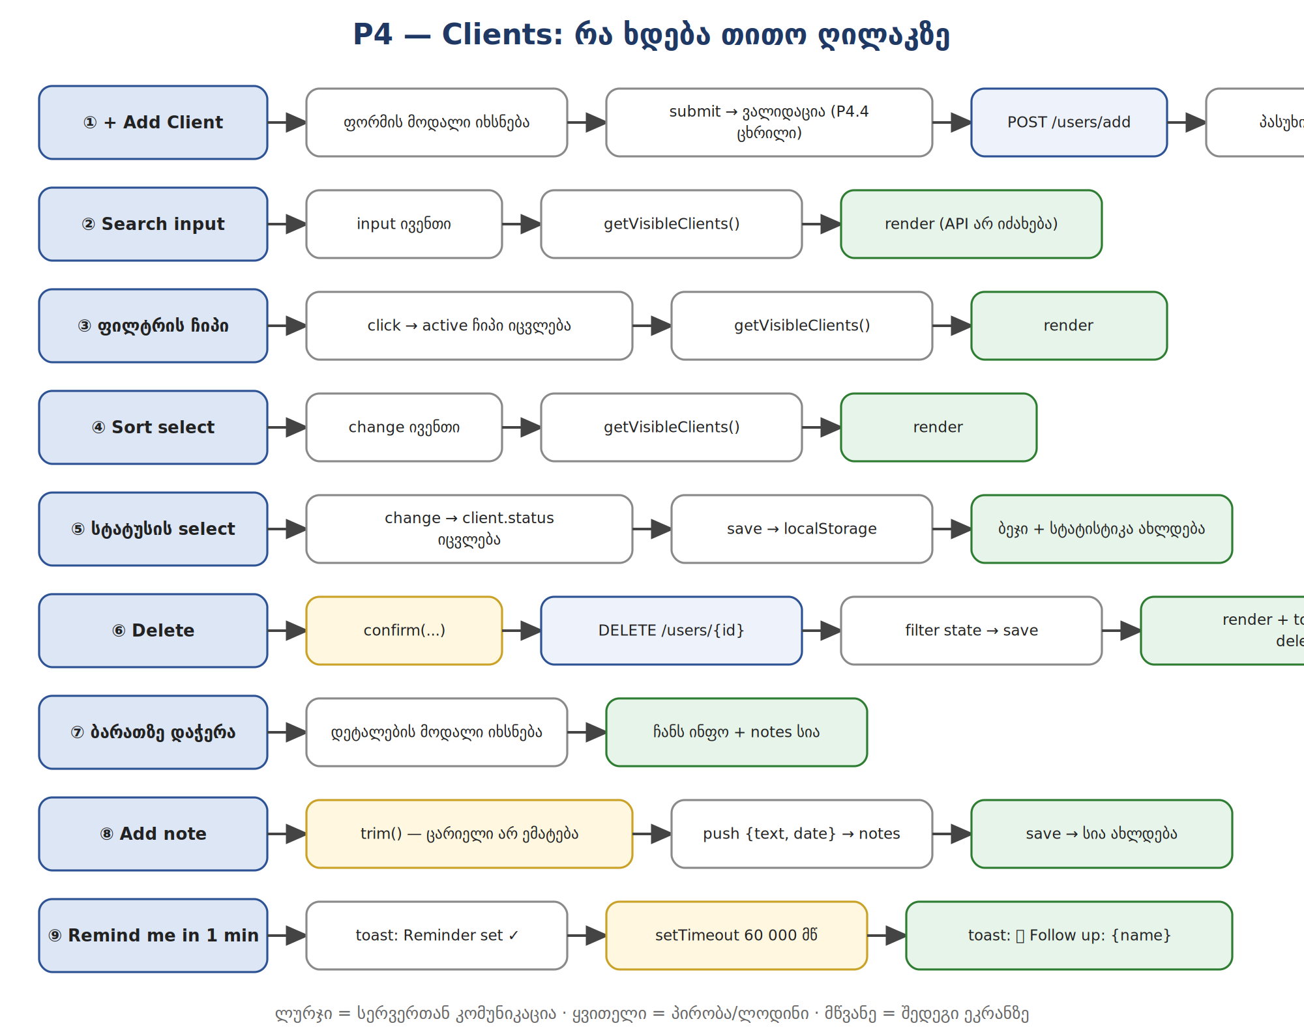
დიაგრამა 7. თითო ღილაკის ლოგიკის ჯაჭვი. ლურჯი - სერვერთან კომუნიკაცია; ყვითელი - პირობა/ლოდინი; მწვანე - შედეგი ეკრანზე.
ღილაკების რეესტრი (1-9)
ელემენტი | რას ემსახურება | რა ხდება დაჭერისას / გამოყენებისას
① + Add Client | ახალი კლიენტის დამატება | click → ფორმის მოდალი → submit → ვალიდაცია (P4.4) → POST /users/add → პასუხი state-ის თავში (unshift) → save → render → toast „Client added ✓“
② Search ველი | სწრაფი ძებნა სახელით/კომპანიით | input → getVisibleClients() → render. API არ იძახება; ცარიელი ველი სრულ სიას აბრუნებს
③ ფილტრის ჩიპები | პაიპლაინის ეტაპით გაფილტვრა | click -> ეს ჩიპი ხდება active -> getVisibleClients() -> render. „All“ ფილტრს ხსნის
④ Sort select | სიის დალაგება | change -> getVisibleClients() -> render. ვარიანტები: Newest first (default) / Name A->Z / Deal value
⑤ სტატუსის select (ბარათზე) | გარიგების ეტაპის შეცვლა | change -> client.status ახლდება state-ში -> save -> ბეჯი და (დეშბორდის) სტატისტიკა ახლდება
⑥ Delete (ბარათზე) | კლიენტის წაშლა | click -> confirm(„Delete this client?...“) -> DELETE /users/{id} -> state-დან filter-ით ამოღება -> save -> render -> toast „Client deleted“
⑦ ბარათზე დაჭერა | დეტალების ნახვა | click (ღილაკების გარდა) -> დეტალების მოდალი: სრული ინფო + შენიშვნების სია
⑧ Add note (მოდალში) | ურთიერთობის ისტორიის წარმოება | click -> trim() შემოწმება (ცარიელი არ ემატება) -> push {text, date: toLocaleString()} -> notes → save → სია ახლდება
⑨ Remind me in 1 min | Follow-up-ის არ დავიწყება | click -> toast „Reminder set ✓“ -> setTimeout(60000) -> toast „⏰ Follow up: {name}“ - მოდალი დახურულიც რომ იყოს

P4.1 - განლაგება
- ზემოდან ქვემოთ: გვერდის სათაური „Clients“ + „+ Add Client“ ღილაკი (მარჯვნივ); Toolbar (ძებნის ველი, 5 ფილტრის ჩიპი: All / Lead / Contacted / Won / Lost, სორტის select); კლიენტების სია (ბარათები ან ცხრილი).

P4.2 - ჩატვირთვა [CORE]
- გვერდის გახსნისას: თუ crm_clients არსებობს localStorage-ში -> state ივსება იქიდან (JSON.parse), API არ იძახება; თუ არა -> GET https://dummyjson.com/users?limit=30 async/await-ით.
- API-ს პასუხის data.users მასივი map-ით გარდაიქმნება Client ობიექტებად: default status: "Lead", dealValue - ფიქსირებული (მაგ: 1000) ან შემთხვევითი 500–10000 (Math.random), notes: [], createdAt: new Date().toISOString(). შედეგი მაშინვე ინახება localStorage-ში.
- ჩატვირთვისას სიის ზონაში ჩანს „Loading clients...“; მოსვლისას ქრება.
- შეცდომა [FULL]: fetch შეფუთულია try/catch-ში; მოწმდება response.ok; შეცდომისას სიის ზონაში ჩანს: Could not load clients. Check your connection and try again. + „Retry“ ღილაკი, რომელიც ჩატვირთვას იმეორებს.

P4.3 - სიის რენდერი [CORE]
- ერთი ფუნქცია renderClients(list): ასუფთავებს კონტეინერს -> ციკლით ქმნის ბარათებს (createElement ან insertAdjacentHTML) -> ამატებს DOM-ში. ყველა სხვა მოქმედება ბოლოს ამ ფუნქციას იძახებს.
- ბარათზე ჩანს: ავატარი (image), სახელი, კომპანია, email, სტატუსის ფერადი ბეჯი, deal value ($5,000 ფორმატით), Delete ღილაკი. სტატუსის ბეჯის კლასი - switch-ით ან lookup ობიექტით.
- ღილაკებზე მოქმედი კლიენტის ამოცნობა - data-id ატრიბუტით.
- ცარიელი შედეგისას: No clients found.

P4.4 - Add Client მოდალი [CORE]
- „+ Add Client“ ხსნის მოდალს ფორმით. ველები: Name, Email, Phone, Company, Deal Value, Status (select: Lead default). იხურება X-ით, ფონზე დაჭერით (ბონუსი) და წარმატებულ დამატებაზე.

ველი | ვალიდაციის წესი | შეცდომის ტექსტი (ზუსტი)
Name | სავალდებულო; trim() შემდეგ მინ. 3 სიმბოლო | Name must be at least 3 characters
Email | სავალდებულო; შეიცავს @-ს და წერტილს; უნიკალურია crm_clients-ში (some) | Please enter a valid email address / A client with this email already exists
Phone | არასავალდებულო; თუ შევსებულია - მინ. 6 სიმბოლო | Phone number looks too short
Company | არასავალდებულო | —
Deal Value | სავალდებულო; რიცხვი (Number + !isNaN) და > 0 | Deal value must be a positive number
Status | ერთ-ერთი ოთხიდან (select-ით სხვა ვერც აირჩევა) | —

- ვალიდური ფორმა: POST https://dummyjson.com/users/add (headers: {'Content-Type':'application/json'}, body: JSON.stringify(...)) -> პასუხის ობიექტი (სერვერის id-ით) ემატება state-ის დასაწყისში (unshift — ახალი ზემოთ ჩანდეს) -> შენახვა -> რენდერი → მოდალი იხურება -> toast: Client added ✓

P4.5 — წაშლა [CORE]
- Delete ღილაკი → confirm("Delete this client? This cannot be undone.") -> დადასტურებისას DELETE https://dummyjson.com/users/{id} → კლიენტი იშლება state-დან (filter) → შენახვა → რენდერი → toast: Client deleted
მინიშნება: შენ მიერ დამატებული კლიენტის id-ზე DummyJSON-მა DELETE-ზე შეიძლება 404 დააბრუნოს (მან ის რეალურად არ შეინახა) - ეს მოსალოდნელია: 404-ის შემთხვევაშიც წაშალე state-დან. გამოცდაზე კარგი კითხვა იქნება: „რატომ ხდება ეს? - მოემზადე ამაზე საპასუხოდ.

P4.6 - სტატუსის შეცვლა [FULL]
- ბარათზე სტატუსის select - ცვლილებისას (change ივენთი) ახლდება კლიენტის ობიექტი state-ში, ბეჯი და localStorage.

P4.7 - ძებნა, ფილტრი, სორტი [FULL]
- ძებნა: input-ის შეყვანისას სია იფილტრება სახელით ან კომპანიით - toLowerCase() + includes().
- ფილტრის ჩიპები: არჩეული სტატუსით ფილტრაცია; „All“ - სრული სია; აქტიური ჩიპი გამოკვეთილია.
- სორტი (select, 3 ვარიანტი): „Newest first“ (default, createdAt კლებადი), „Name A->Z“, „Deal value: high -> low“.
- სამივე კომბინირებადია და საწყისი მასივი არ ზიანდება - ერთი ფუნქცია getVisibleClients() თანმიმდევრობით ატარებს: სტატუსის ფილტრი -> ძებნა -> სორტი (ასლზე), შედეგს კი renderClients-ს აწვდის.

P4.8 - კლიენტის დეტალები და შენიშვნები [FULL]
- ბარათზე (ღილაკების გარდა) დაჭერისას იხსნება დეტალების მოდალი: ავატარი, სახელი, კომპანია, email, ტელეფონი, სტატუსი, deal value, „Client since {თარიღი}“ (createdAt, toLocaleDateString).
- შენიშვნები: შენიშვნების სია (ძველი > ახალი) + დამატების ველი. ცარიელი (trim) შენიშვნა არ ემატება. ახალი შენიშვნა: { text, date: new Date().toLocaleString() } -> კლიენტის notes მასივში -> შენახვა -> სია ახლდება.
- Follow-up შეხსენება: ღილაკი „Remind me in 1 min“ -> toast: Reminder set ✓ → 60 წამში (setTimeout) toast: ⏰ Follow up: {client name} - მოდალი დახურულიც რომ იყოს.

Out of Scope
- რედაქტირება (PUT) - ბონუსი; პაგინაცია - ბონუსი; მრავალჯერადი მონიშვნა/bulk actions; ფოტოს ატვირთვა (ახალ კლიენტს - default ავატარი ან ინიციალები).

Measurable Outcome
✔ Network ტაბში ჩანს GET, POST და DELETE
✔ ვალიდაციის ყველა წესი მუშაობს ზუსტი ტექსტებით; დუბლი email არ ემატება
✔ ფილტრი+ძებნა+სორტი ნებისმიერ კომბინაციაში სწორად მუშაობს
✔ შენიშვნა თარიღით ემატება და გადატვირთვის შემდეგ ადგილზეა; შეხსენება დროულად ამოხტება

P5 - Profile გვერდი (profile.html) [FULL]
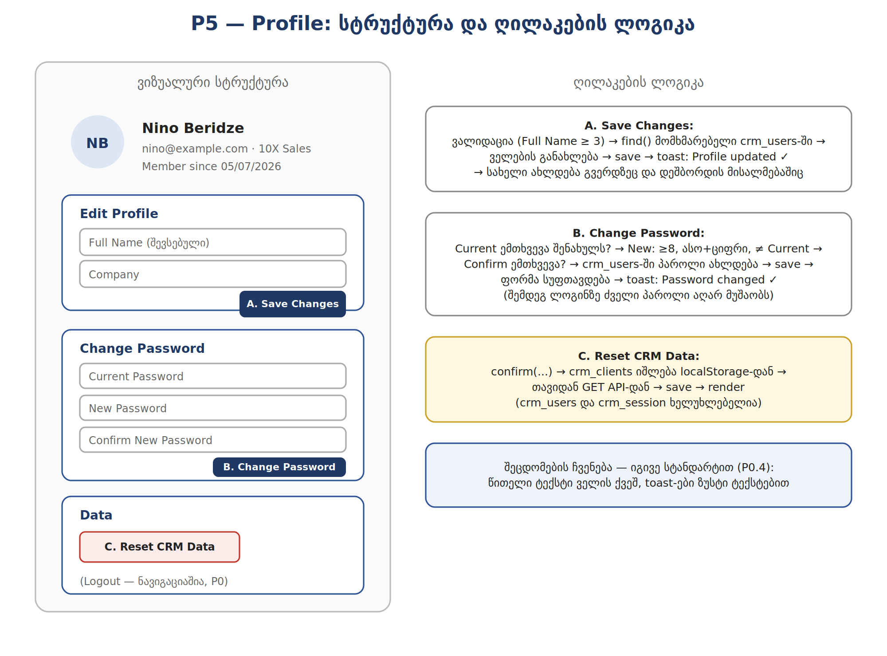
დიაგრამა 8. Profile: 4 ბლოკი და სამი ღილაკის (A/B/C) სრული ლოგიკა.
ღილაკების რეესტრი
ელემენტი | რას ემსახურება | რა ხდება დაჭერისას / გამოყენებისას
A. Save Changes | სახელის/კომპანიის განახლება | submit → ვალიდაცია (Full Name ≥ 3) → find() crm_users-ში → ველების გადაწერა → save → toast „Profile updated ✓“ → სახელი ახლდება გვერდზეც და დეშბორდზეც
B. Change Password | პაროლის შეცვლა | submit → Current ემთხვევა შენახულს? → New: ≥8 სიმბ., ასო+ციფრი, ≠ Current → Confirm ემთხვევა → crm_users-ში ახლდება → ფორმა სუფთავდება → toast „Password changed ✓“
C. Reset CRM Data | კლიენტების ბაზის განულება | click → confirm → crm_clients იშლება → GET API-დან თავიდან → save → render. crm_users/crm_session ხელუხლებელია

P5.1 - ინფორმაციის ბლოკი
- ჩანს მიმდინარე მომხმარებლის (სესიით მოძებნილი crm_users-დან): ავატარი ინიციალებით (fullName-ის პირველი ასოები — string მეთოდები), Full Name, Email, Company, „Member since {თარიღი}“ (createdAt + toLocaleDateString).

P5.2 - პროფილის რედაქტირება
- ფორმა ორი ველით: Full Name (წინასწარ შევსებული მიმდინარე მნიშვნელობით), Company. ღილაკი „Save Changes“.
ველი | ვალიდაციის წესი | შეცდომის ტექსტი (ზუსტი)
Full Name | სავალდებულო; trim() შემდეგ მინ. 3 სიმბოლო | Full name must be at least 3 characters
Company | არასავალდებულო | —

- შენახვისას: ახლდება მომხმარებლის ობიექტი crm_users მასივში (find + ველების გადაწერა) → შენახვა → toast: Profile updated ✓ → გვერდზე გამოსახული სახელიც ახლდება (და დეშბორდის მისალმებაც შემდეგ ვიზიტზე).

P5.3 - პაროლის შეცვლა
- ცალკე ფორმა: Current Password, New Password, Confirm New Password. ღილაკი „Change Password“.
ველი | ვალიდაციის წესი | შეცდომის ტექსტი (ზუსტი)
Current Password | ზუსტად ემთხვევა შენახულს | Current password is incorrect
New Password | მინ. 8 სიმბოლო, 1 ასო + 1 ციფრი; არ ემთხვევა მიმდინარეს | Password must be at least 8 characters and contain a letter and a number / New password must be different from the current one
Confirm New Password | ემთხვევა New Password-ს | Passwords do not match

- წარმატებისას: პაროლი ახლდება crm_users-ში → ფორმა სუფთავდება → toast: Password changed ✓

P5.4 - მონაცემების მართვა
- „Reset CRM Data“ ღილაკი: confirm-ის შემდეგ შლის crm_clients-ს და თავიდან ტვირთავს API-დან. მომხმარებლები და სესია არ იშლება.

Measurable Outcome
✔ სახელის შეცვლა აისახება პროფილზეც და დეშბორდის მისალმებაშიც
✔ პაროლის შეცვლის შემდეგ ძველი პაროლით ლოგინი ვეღარ ხერხდება, ახლით — კი
✔ Reset Data აბრუნებს საწყის 30 კლიენტს და არ შლის ანგარიშებს

D1 - AI Usage Log [CORE] (მოდული: ხელოვნური ინტელექტის გამოყენება)
- რეპოში დევს ai-log.md მინიმუმ 5 ჩანაწერით პროექტის სხვადასხვა ეტაპიდან. ფორმატი: მიზანი → Prompt (სიტყვასიტყვით) და ინსტრუმენტი → შედეგი (გამოვიყენე / გადავაკეთე / უარვყავი - რატომ) → რა ვისწავლე.
- მინიმუმ ერთგან ჩანს prompt-ის დახვეწა (ბუნდოვანი → დაზუსტებული → უკეთესი პასუხი); მინიმუმ ერთგან - AI-ს პასუხის კრიტიკული შეფასება (რაღაც არ გამოგადგა/შეცდომიანი იყო და შენიშნე).
- ლოგი შენი გამოცდისთვის მოსამზადებელი მასალაცაა - რაც აქ გაიაზრე, იმის ახსნა ადვილი იქნება.

D2 - Tech English პაკეტი [README - CORE; დანარჩენი - FULL] (მოდული: დარგობრივი ინგლისური ენა)
- README.md (ინგლისურად) - CORE. სექციები: About (2–3 წინადადება), Features, Tech Stack, How to Run, Live Demo (ბმული), Test Account (მაგ: demo@test.com / demo1234 - შემფასებელს რეგისტრაცია რომ არ დასჭირდეს… ან უბრალოდ მიუთითე, რომ დარეგისტრირდეს), Credits (ვინ დაგეხმარა).
- glossary.md - FULL. 10 ტექნიკური ტერმინი პროექტიდან (მაგ: authentication, session, validation, fetch, endpoint, request method, JSON, state, event listener, deployment): ტერმინი + 1 წინადადება ინგლისურად + ქართული ახსნა შენი სიტყვებით.
- research-note.md - FULL. ერთი რეალურად გამოყენებული ინგლისურენოვანი წყარო (MDN, DummyJSON docs...): ბმული + საკვანძო სიტყვები, რომლითაც მოძებნე + 5-6 წინადადებიანი ქართული რეზიუმე.
- ზეპირი ნაწილი (გამოცდაზე) - CORE: 1–2 წუთი ინგლისურად: what the app does, what technologies you used, what was the hardest part. იდეალურ ინგლისურს არავინ ითხოვს — მთავარია აზრი დარგობრივი ტერმინებით გადმოსცე.

7. მოდულის სწავლის შედეგების დაფარვის მატრიცა
№ | სწავლის შედეგი (06.1.1.3) | სად მოწმდება | ძირითადი მტკიცებულება
1 | ენის ძირითადი ელემენტები: ცვლადები, ფუნქციები, ოპერატორები, გამოტანის ოპერატორები | მთელი პროექტი, ქვიზი | const/let, ფუნქციები, ლოგიკური/ტექსტური ოპერატორები ვალიდაციებში
2 | კონსტრუქციები: if/else, switch, ციკლები, events, ფორმებთან მუშაობა | P1, P2, P4, P5 | 4 ფორმის ვალიდაცია, სტატუსის ბეჯი switch-ით, რენდერის ციკლები, submit/change/click ივენთები
3 | მასივები და ობიექტები: ჩამატება, ამოღება, sort, filter, find, ტრანსფორმაცია | P3, P4 | map (API→მოდელი), filter/some/find (CRUD, ფილტრები), sort, reduce (სტატისტიკა)
4 | ბრაუზერის ფუნქციები: Date, string ფუნქციები, localStorage, ტაიმერები | P0, P1, P2, P3, P4 | სესია/state/თემა localStorage-ში, ცოცხალი საათი (setInterval), შეხსენება და toast (setTimeout), toLocaleString, trim/includes/split
5 | DOM მანიპულაციები: სელექტორები, ელემენტების შექმნა/ჩასმა, events | P3, P4, P5 | სიების რენდერი createElement-ით, მოდალების მართვა, addEventListener, data-id
6 | API-სთან ასინქრონული ურთიერთქმედება: Promise, fetch, async/await, request მეთოდები | P4 | GET (ჩატვირთვა), POST (დამატება), DELETE (წაშლა); try/catch, response.ok, loading/error

ინტეგრირებული მოდულები: D1 - მტკიცებულება მოდულისთვის „ხელოვნური ინტელექტის გამოყენება“; D2 - „დარგობრივი ინგლისური ენისთვის“. ორივე ცალკე ჩეკლისტით ფასდება შესაბამისი მოდულების ფარგლებში.

8. როგორ ავაწყო: 5 დღის გეგმა
- დღე 1 — ავტორიზაცია: რეპო; signup.html + index.html (HTML/CSS); ორივე ფორმის ვალიდაცია; crm_users/crm_session ლოგიკა; auth guard + logout. საღამოს: სრული ავტორიზაციის ციკლი მუშაობს.
- დღე 2 — Clients ბირთვი: დაცული გვერდების საერთო shell (ნავიგაცია, თემა); clients.html — ჩატვირთვა API-დან, გარდაქმნა, რენდერი, localStorage. საღამოს: 30 კლიენტი ეკრანზეა და გადატვირთვას უძლებს.
- დღე 3 — CRUD: Add Client მოდალი + ვალიდაცია + POST; Delete + DELETE; toast სისტემა. საღამოს: CORE დონე თითქმის სრულია.
- დღე 4 — FULL ფუნქციები: სტატუსის ცვლა, ჩიპები, ძებნა, სორტი (getVisibleClients); dashboard.html — მისალმება, საათი, 4 სტატი, pipeline, recent. საღამოს: პროდუქტი „ცოცხალია“.
- დღე 5 — Profile და პოლიში: profile.html (რედაქტირება, პაროლი, Reset); დეტალების მოდალი + შენიშვნები + შეხსენება; error handling; ai-log და ინგლისური პაკეტი; deploy; გამოცდისთვის მომზადება.
- დანარჩენი დღეები wiring-ში, ბაგების სწორებაში და შენივე კოდის სწავლაში უნდა დახარჯო
💡 მინიშნება: ყოველი დღის ბოლოს commit აზრიანი მესიჯით - 25 კომიტი თავისით დაგროვდება.

9. ბონუს გამოწვევები (კრეატიულობის ქულებისთვის)
- Edit Client (PUT): Edit ღილაკი ხსნის Add ფორმას შევსებული ველებით; ცვლილება იგზავნება PUT /users/{id}-ზე — ამით request მეთოდების სრულ ოთხეულს ფარავ.
- Edit Client (PUT):Password strength ინდიკატორი რეგისტრაციაზე (weak/medium/strong).
- სერვერული ძებნა debounce-ით: GET /users/search?q=... + setTimeout/clearTimeout.
- ზარის ტაიმერი: Start/End Call წამზომი (setInterval, mm:ss) დეტალების მოდალში — ხანგრძლივობა შენიშვნად ემატება.
- Kanban ხედი სტატუსების სვეტებით და drag & drop-ით.
- მინი გრაფიკი pipeline-ის განაწილებაზე (CSS ზოლები ან Canvas).
- CSV ექსპორტი; პაგინაცია/Load More; კლავიატურის შორთქათები; Responsive;
- შენით მოიფიქრე: Easter Egg.

10. ჩაბარების წესები
- საჯარო GitHub რეპოზიტორია: 10x-crm-{შენი-სახელი}.
- მინიმუმ 25 შინაარსიანი commit ეტაპობრივი პროგრესით (მაგ: add signup validation, implement auth guard). ერთი გიგანტური „final commit“ = კრიტერიუმ N4-ის ჩავარდნა.
- რეპოში დევს: კოდი, README.md (EN), ai-log.md (+ FULL: glossary.md, research-note.md).
- ლაივ ბმული (Vercel/Netlify) მუშაობს და README-შია.
- ბოლო commit - დედლაინამდე.

